Перечень транспортных средств, признанных брошенными, разукомплектованными, бесхозяйными
дата осмотра | адрес | марка/модель/гос. номер/цвет | срок добровольного/принудительного перемещения | фотоматериалы
27.11.2018 | ул. Центральная, 100 | Дэу Нексия  С328КХ 190  серебристый | 11.12.2018/ в соответствии с п. 4.1, 4.2 постановления № 36 от 29.01.2018 | 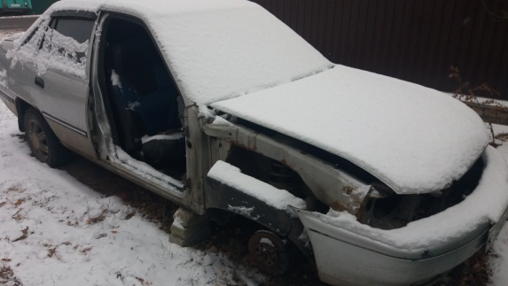 | 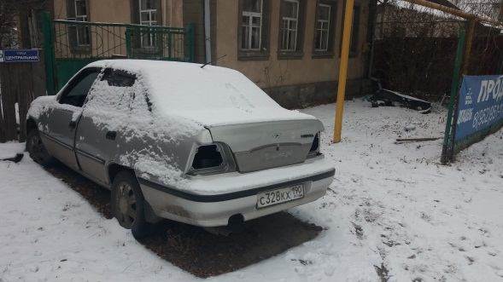
27.11.2018 | ул. 9 Января, 241/10 | Мицубиси  Х308ТК 36  белый | 11.12.2018/ в соответствии с п. 4.1, 4.2 постановления № 36 от 29.01.2018 | 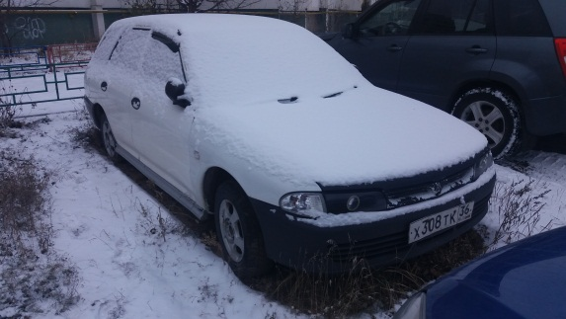 | 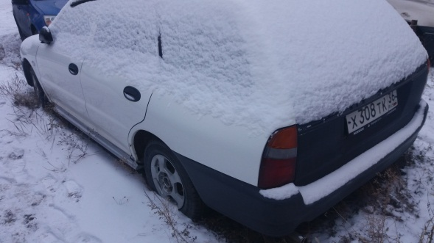
27.11.2018 | ул. 9 Января, 241/10 | ВАЗ 2106  бежевый | 11.12.2018/ в соответствии с п. 4.1, 4.2 постановления № 36 от 29.01.2018 | 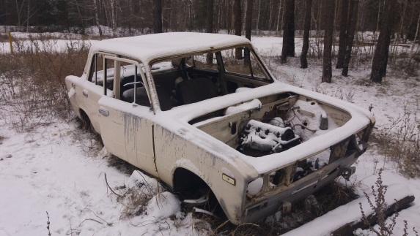 | 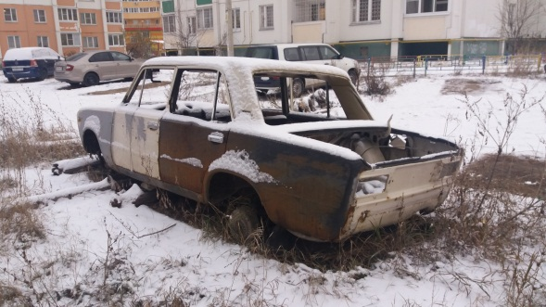
27.11.2018 | ул. 232 Стрелковой Дивизии | Дэу Нексия  красный | 11.12.2018/ в соответствии с п. 4.1, 4.2 постановления № 36 от 29.01.2018 | 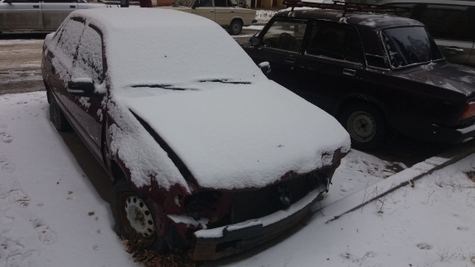 | 